https://explore.skillbuilder.aws/learn/course/134/play/31418/aws-cloud-practitioner-essentials-all-modules

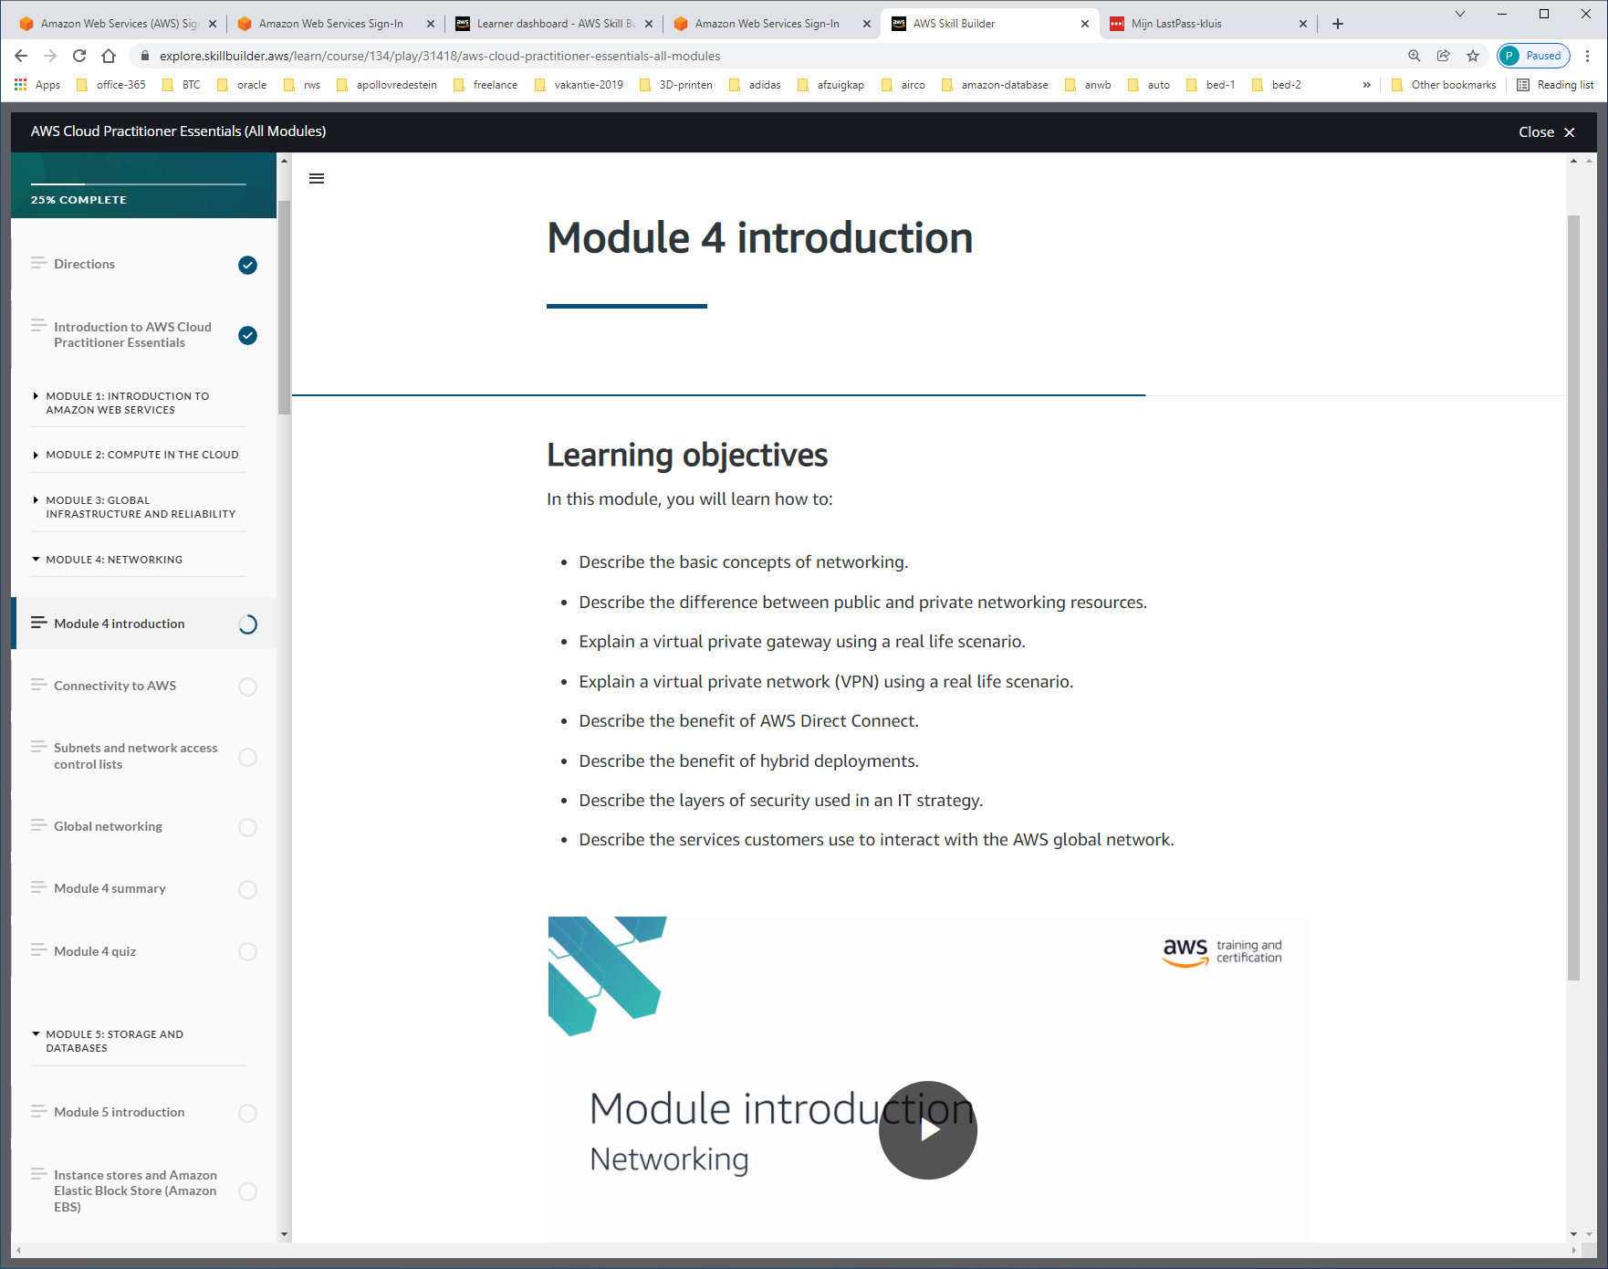

PUBLIC SUBNET + PRIVATE SUBNET

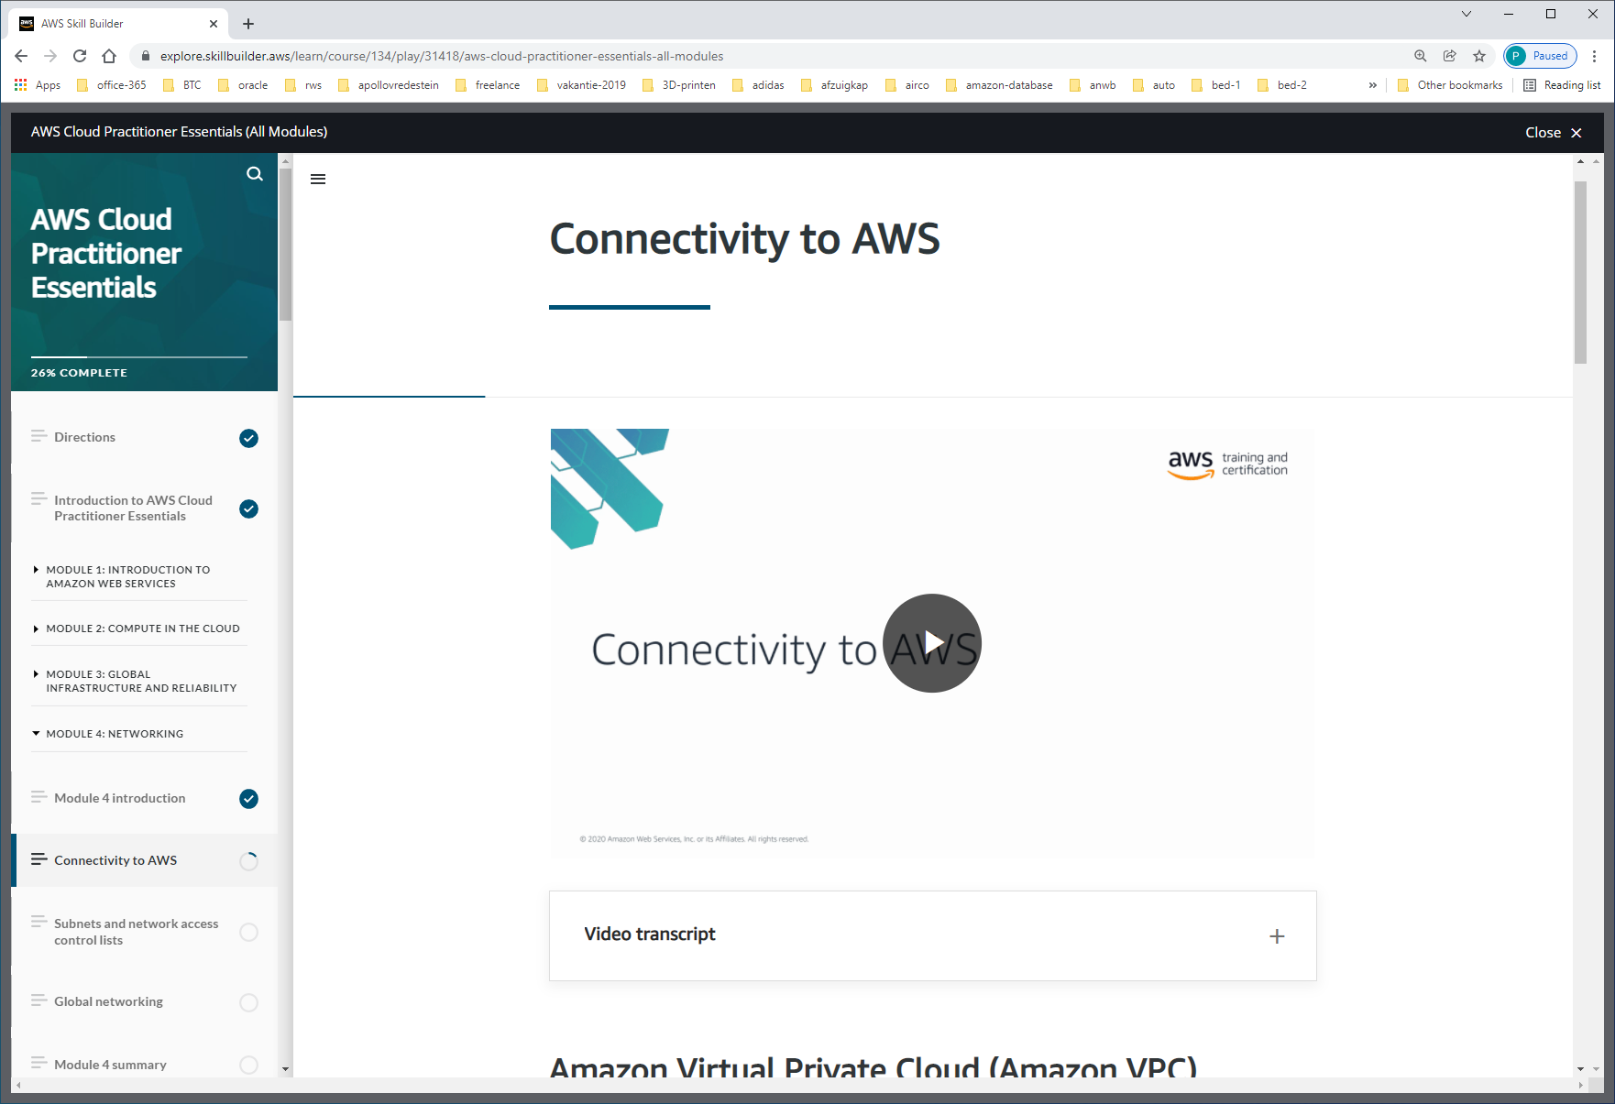

Binnen een VPC krijg je eigen range IP-addresses en daar komen je EC2 of ELB te staan ! En binnen subnets.

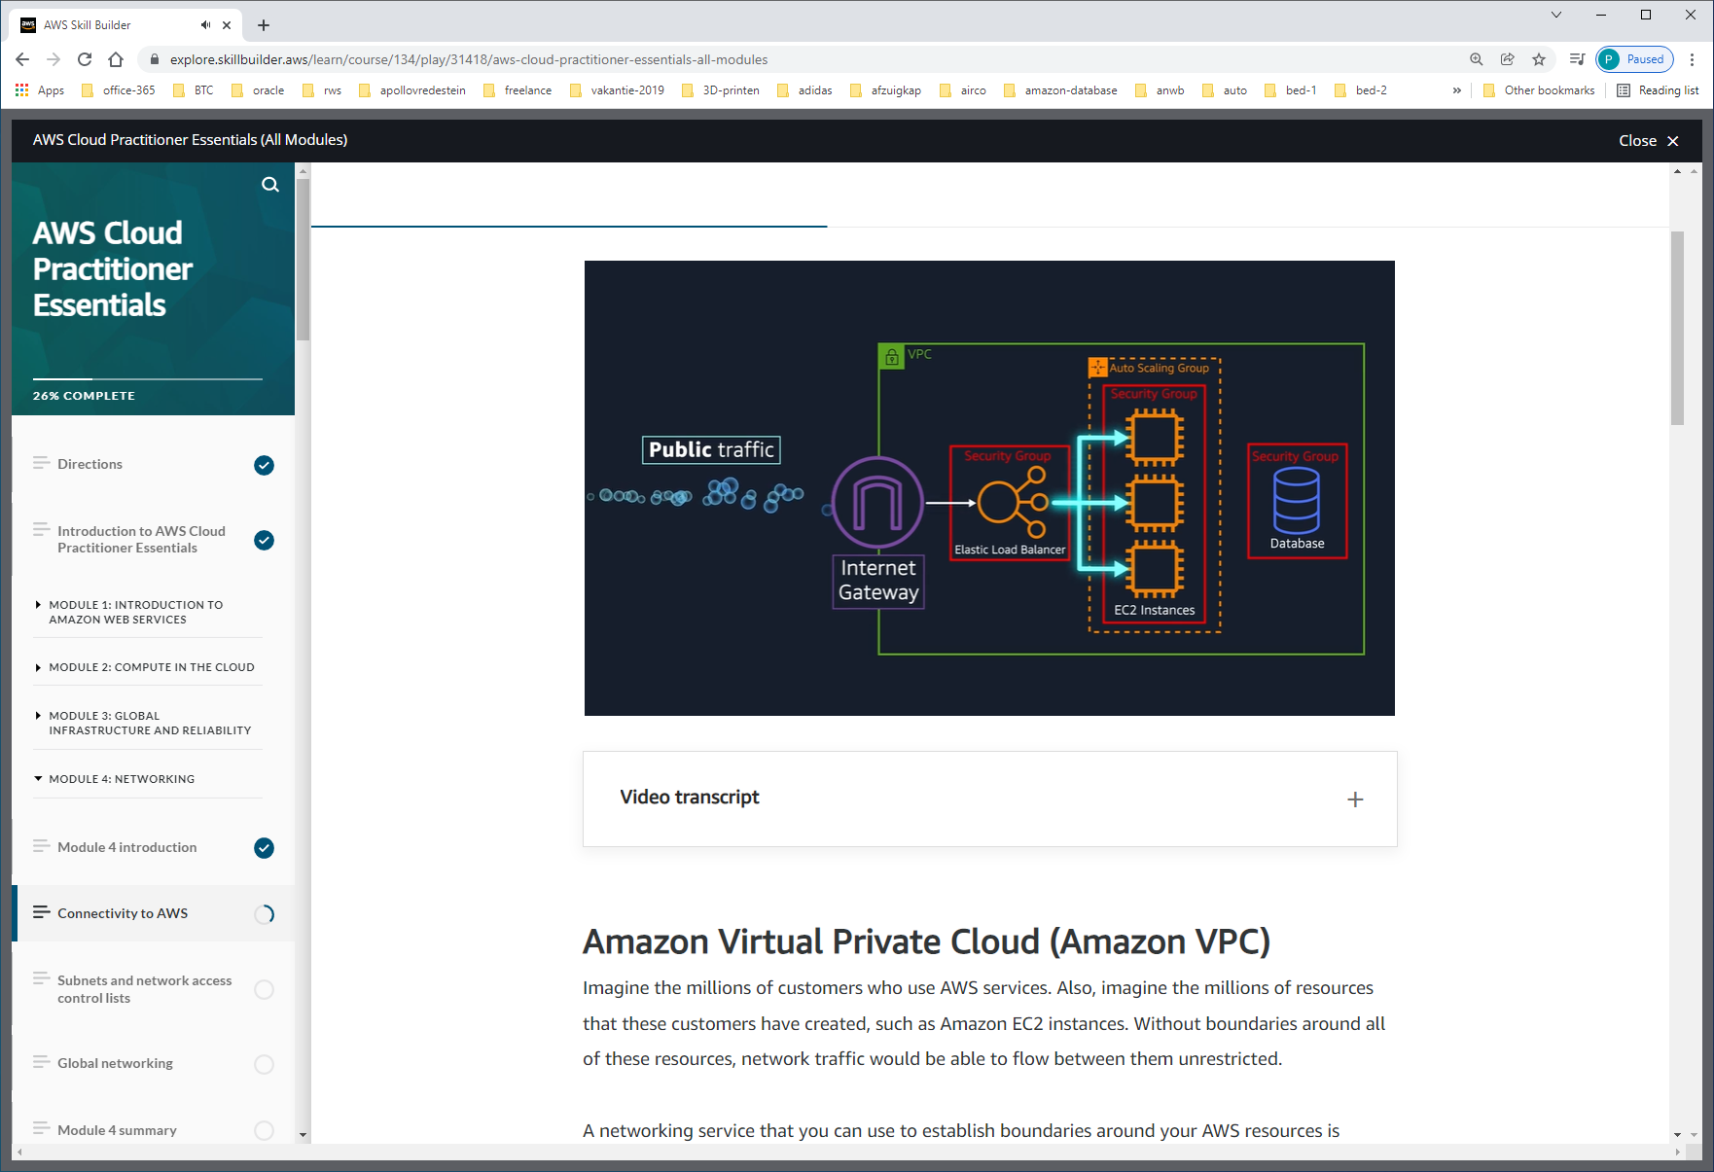

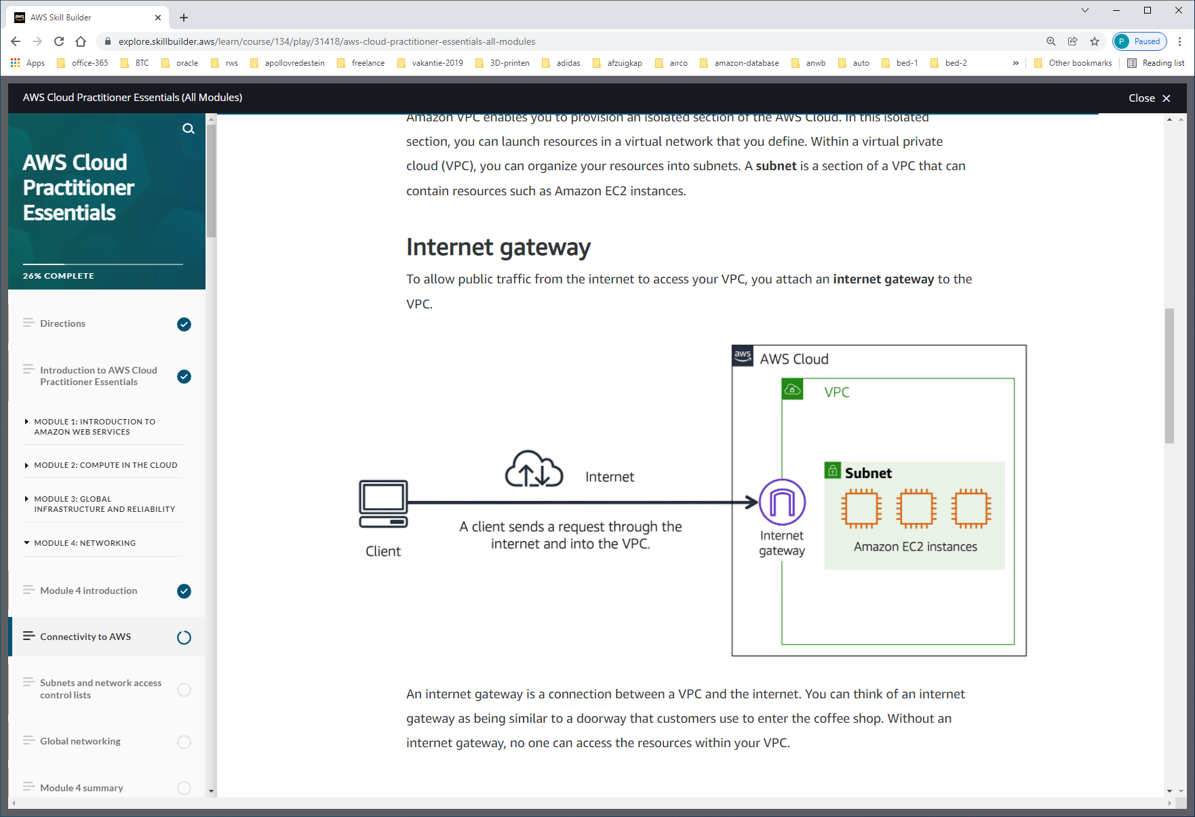

We willen niet dat iedereen zomaar aan interne resources kan komen.

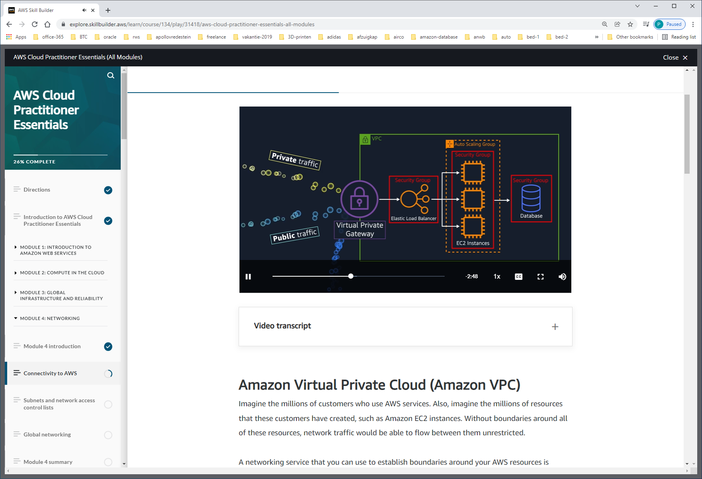

Dus: kunnen we ook een VIRTUAL-PRIVATE-GATEWAY implementeren, waarbij we alleen mensen toestaan als ze van een approved-network komen, en niet van public-internet. Hiermee creer je een VPN tussen kantoor en aws.

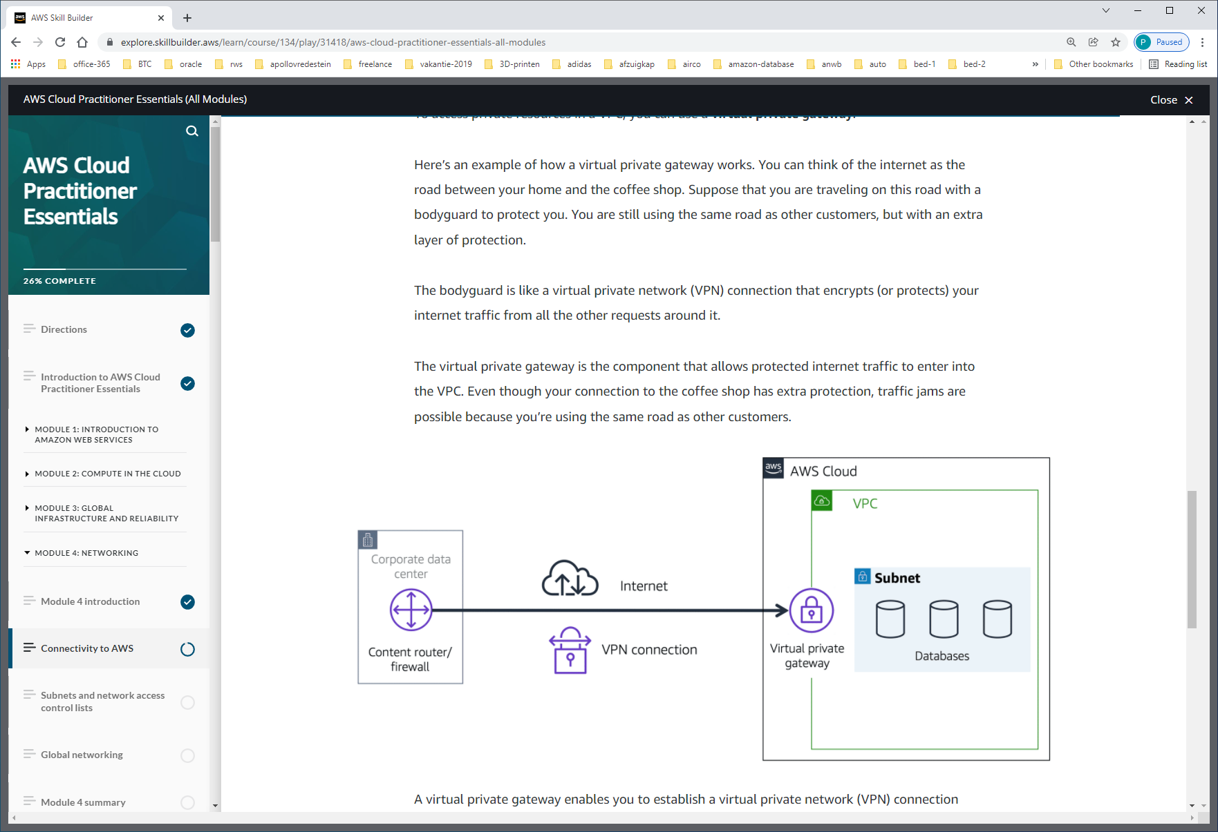

VPN zijn veilig maar lopen wel via public internet. We willen een private connection zonder last van anderen.

A virtual private gateway enables you to establish a virtual private network (VPN) connection between your VPC and a private network, such as an on-premises data center or internal corporate network. A virtual private gateway allows traffic into the VPC only if it is coming from an approved network.

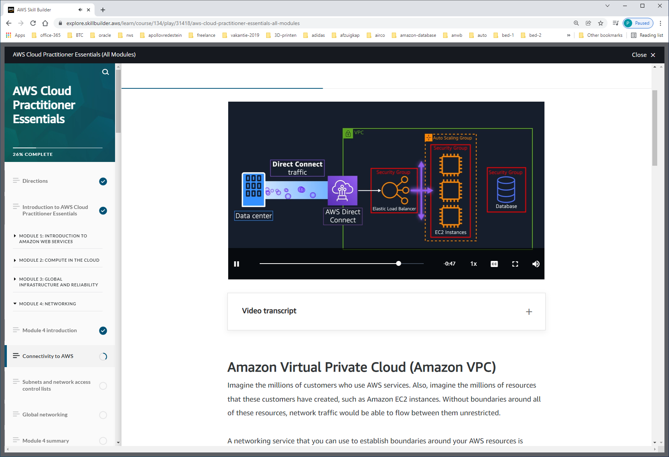

Dit kun je bereiken door een DIRECT-CONNECT. Dit is een physical LINE dat kantoor-netwerk aan AWS-resources koppelt.

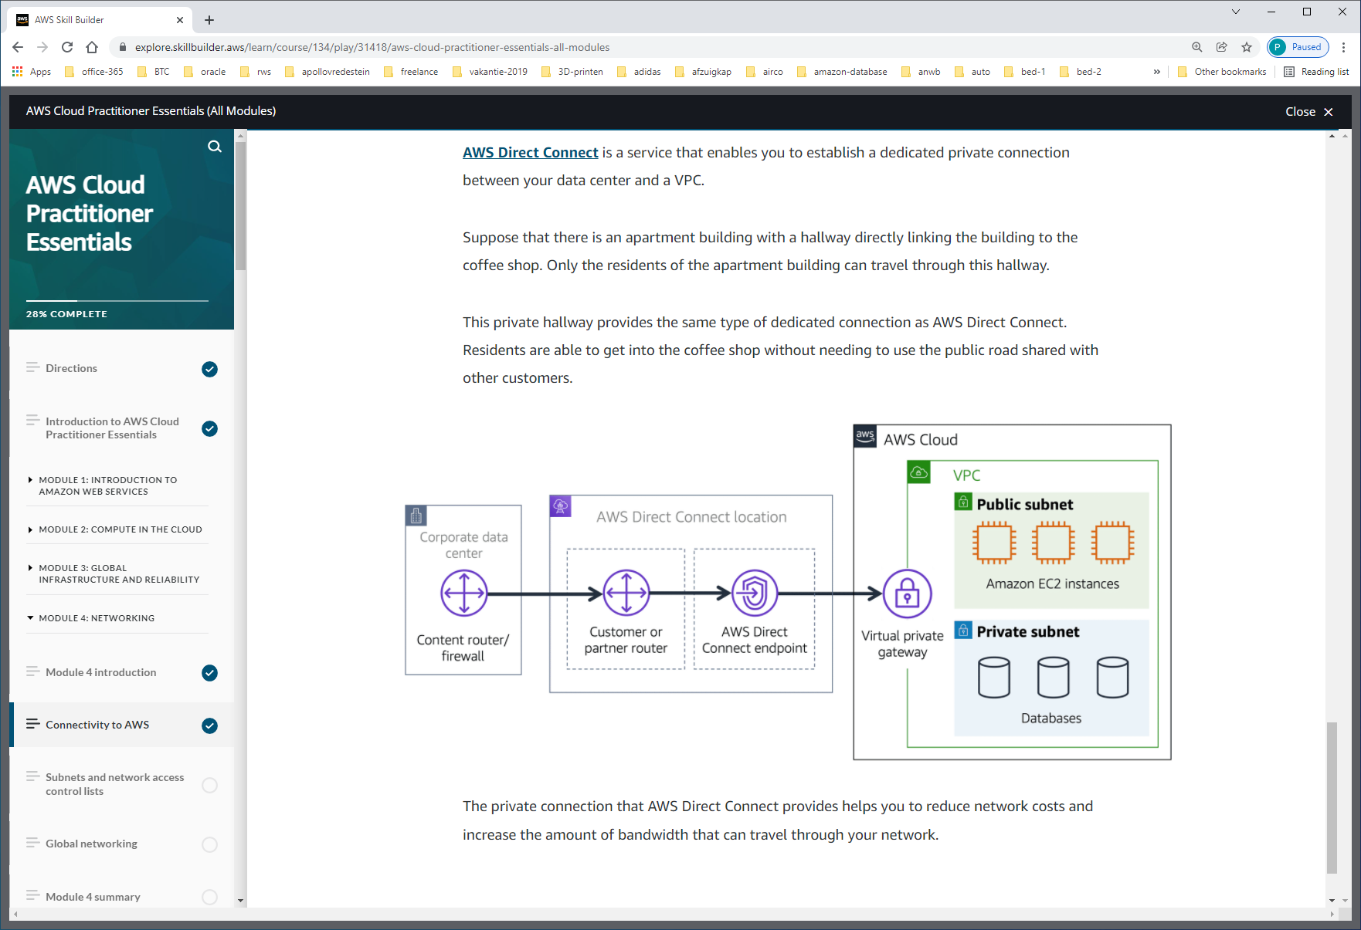

Je kunt meerdere GATEWAYS binnen 1 VPC implementeren, die dan over meerdere SUBNETS verdeeld worden.

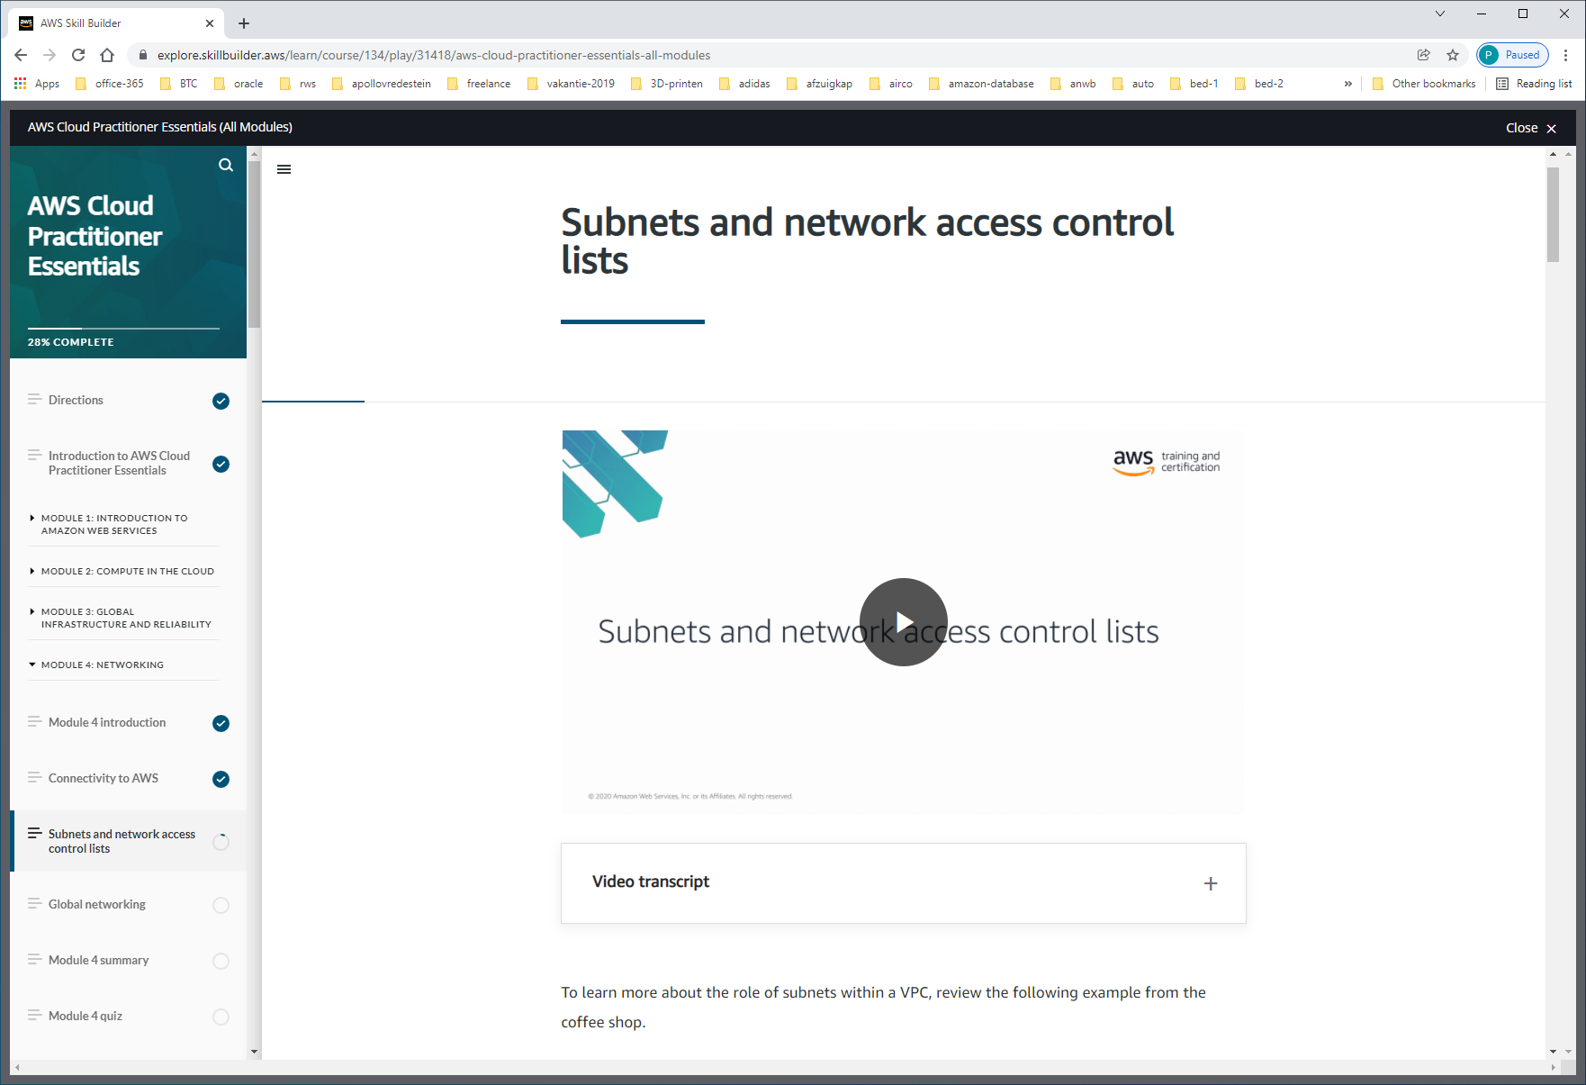

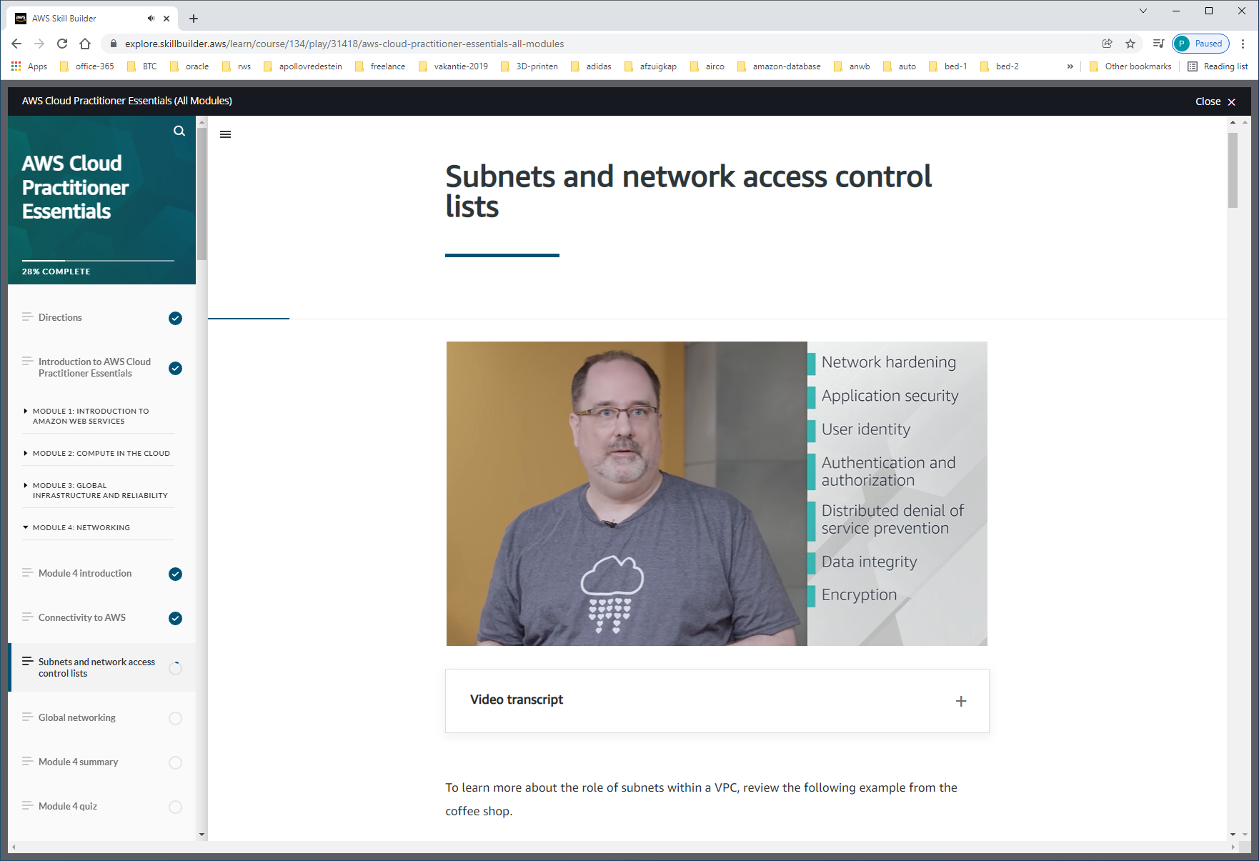

De enige TECH reden om gebruik te maken van de SUBNETS is om toegang tot de IGW te regelen.

Public toegang tot internet-gateway, private niet.

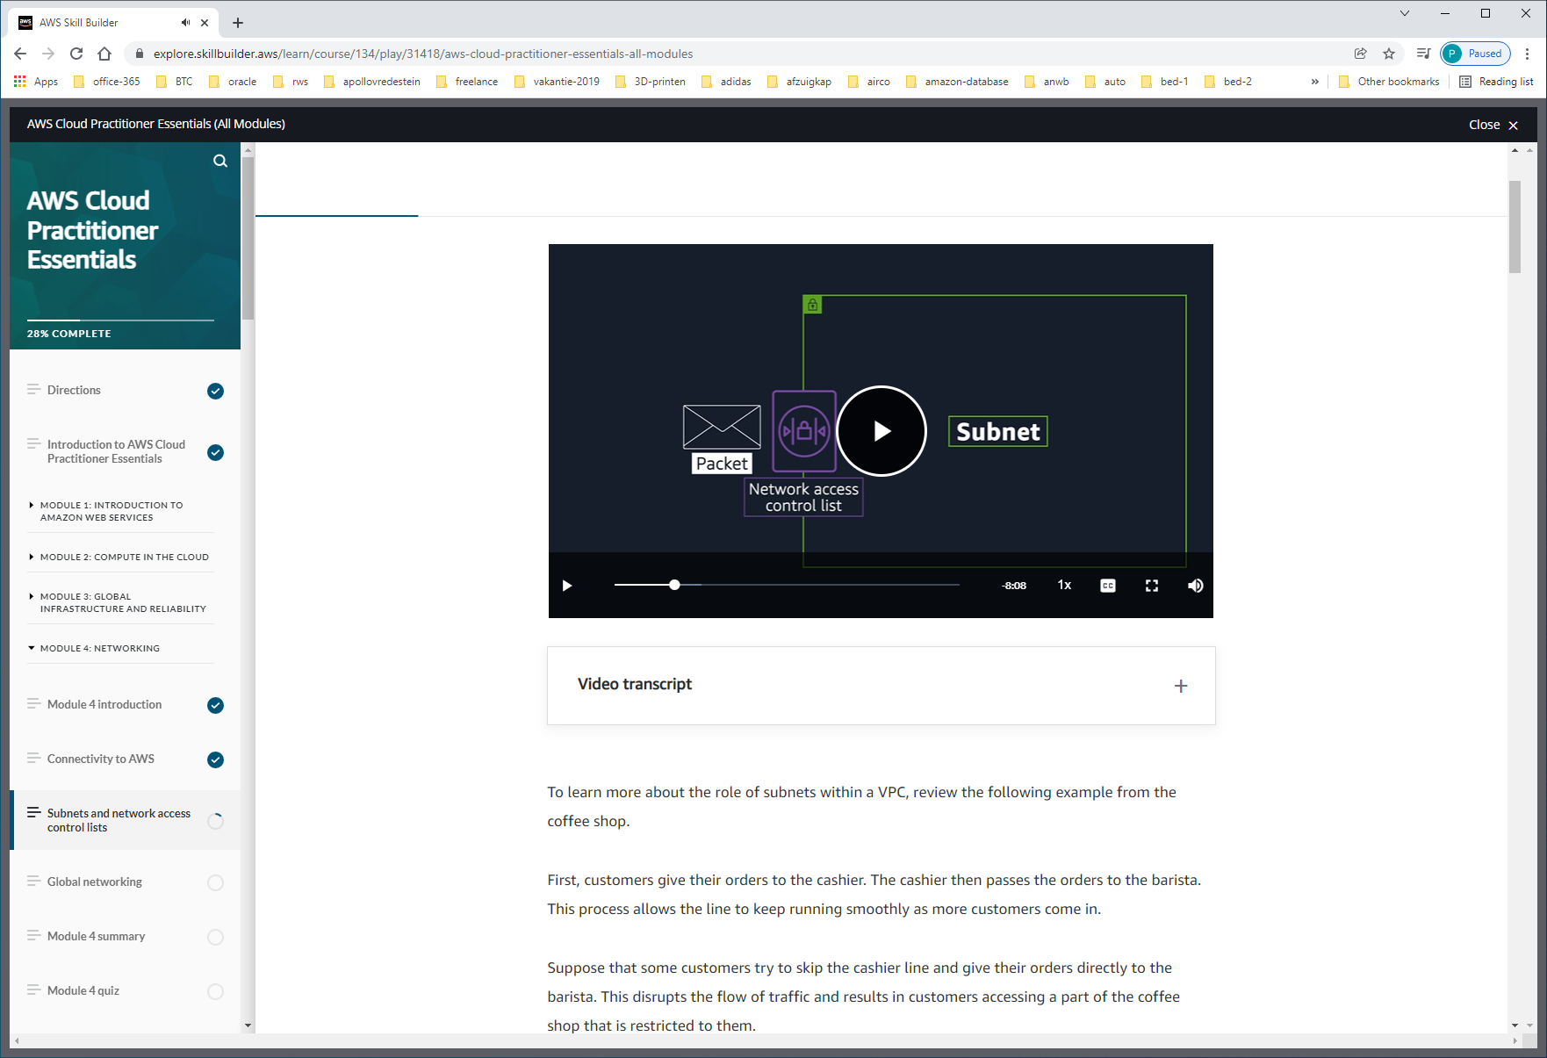

Ieder packet wordt gechecked tegen een ACL. Dit zijn een soort password-control voor in/uit-gaand verkeer.

ACL controleert alleen bij subnets. Maar niet op instance-level.

Security-groups is voor instance-level. Port-nr + instance-id's worden hier beheerd. Je kunt ook alleen specifiek verkeer wel/niet toegang verlenen. Bijv. alleen https voor een webserver.

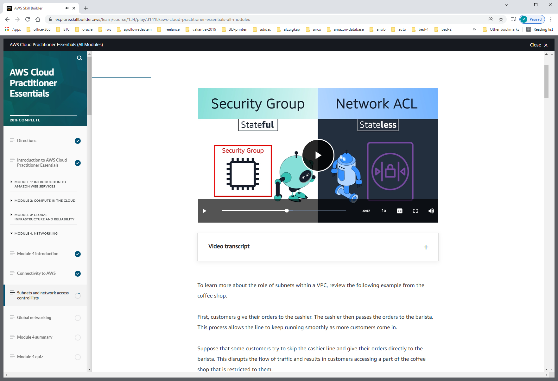

Voorbeeld van packet van de ene instance naar de andere.

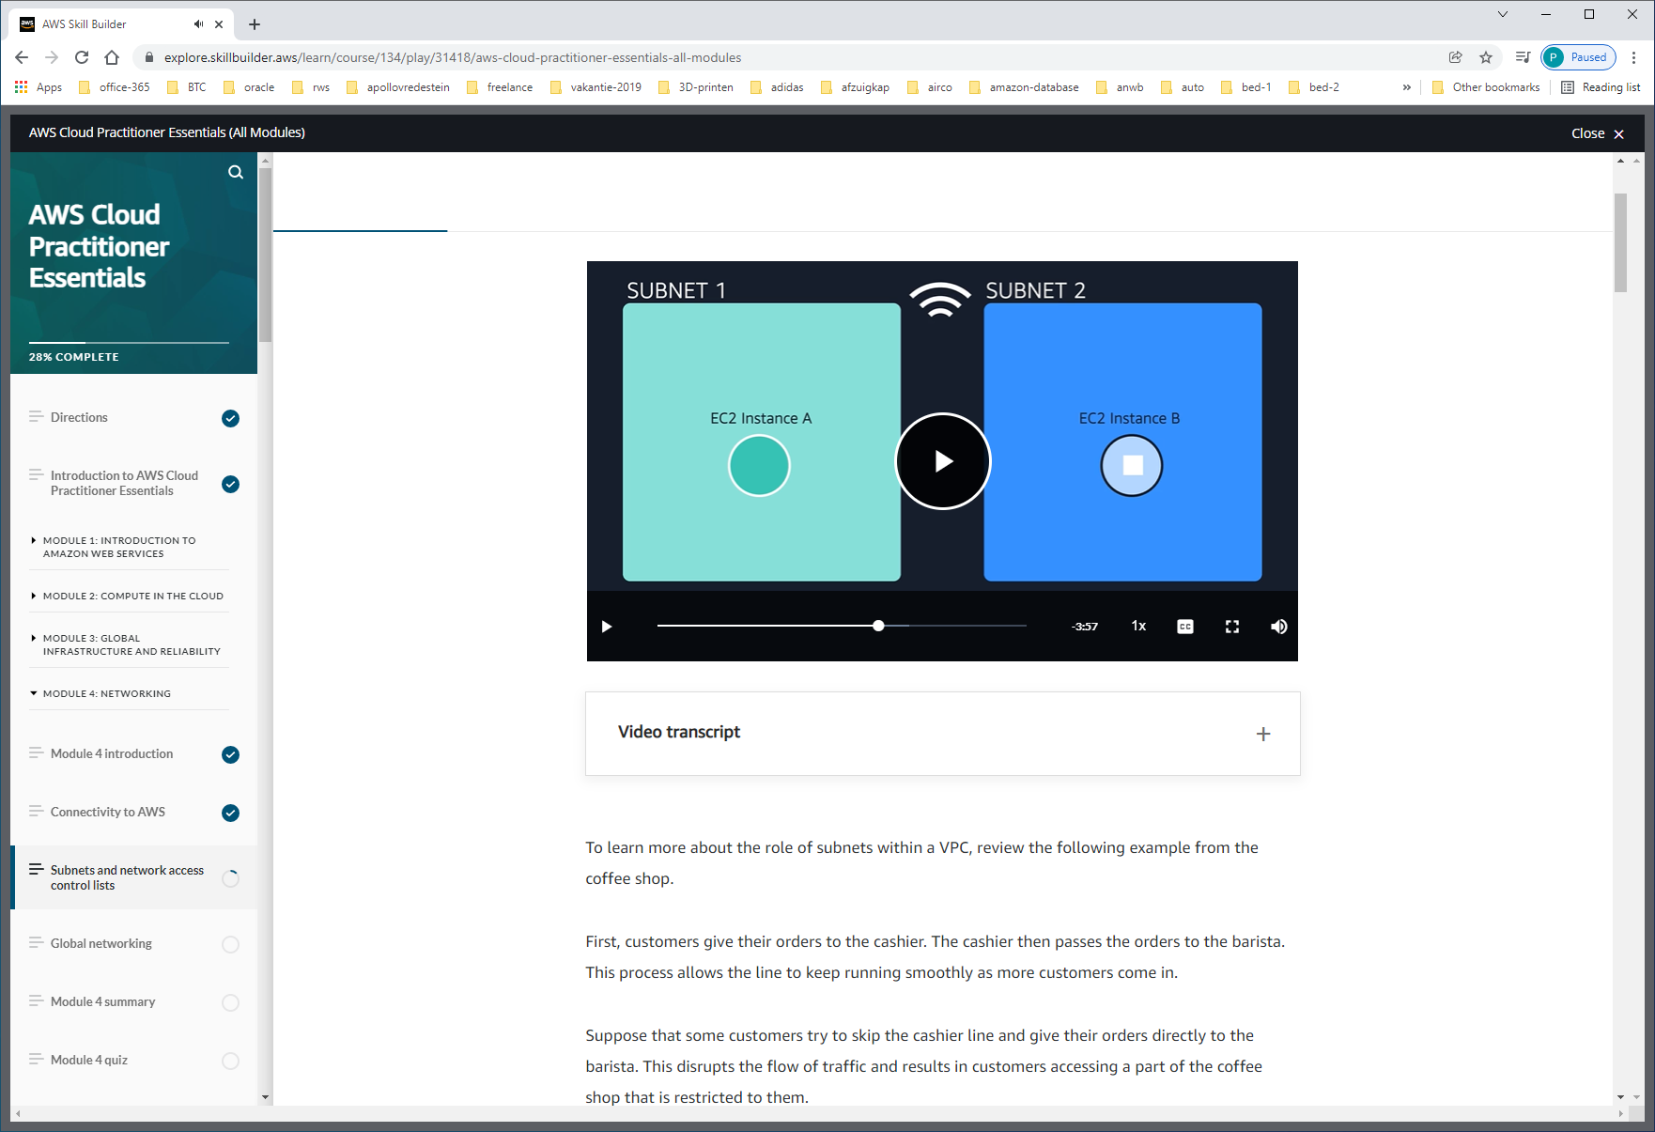

Eerst boundary security-group passeren. Dan subnet-boundary door ACL. Vervolgens door naar target-subnet met ACL met eigen passport-checklist, en kan door naar subnet, en Komt dan weer bij instance aan, en wordt gevalideerd door security-group.

Uitgaand-verkeer:

Security-groups controleren niets, staan alles toe. ACL-passport-control wel, dus deze kan een DO-NOT-LEAVE list hebben om packets wel/niet door te laten. De security-group ontvangst-zijde weet dat hij packet al oorspronkelijk verstuurd werd (stateful) en hoeft daarom niet meer te controlerne of hij geautoriseerd is.

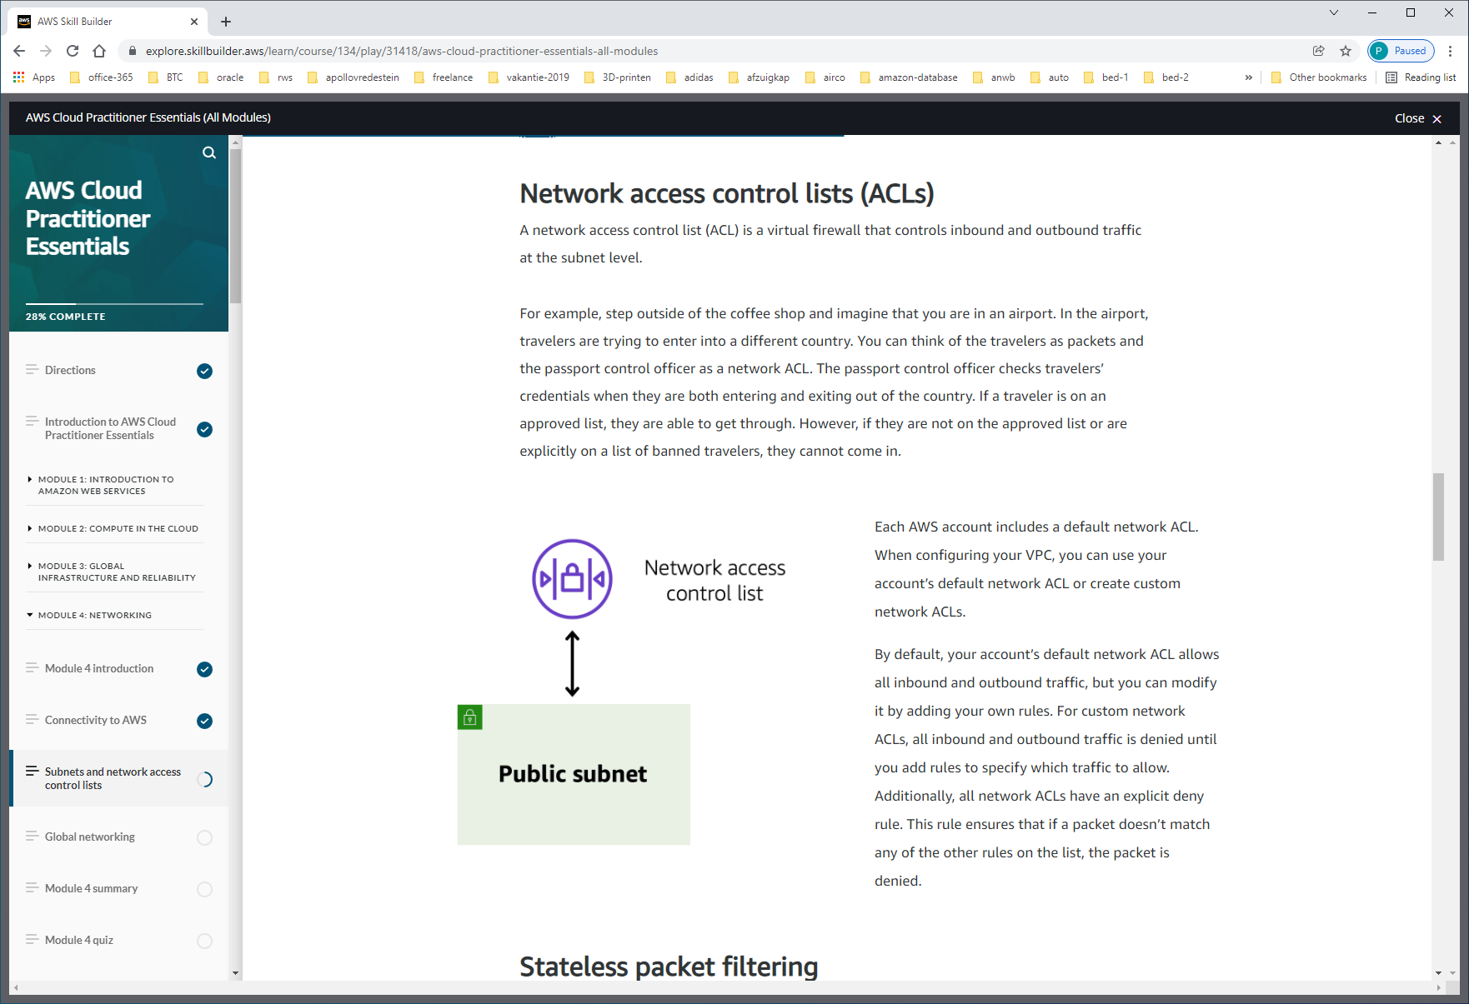

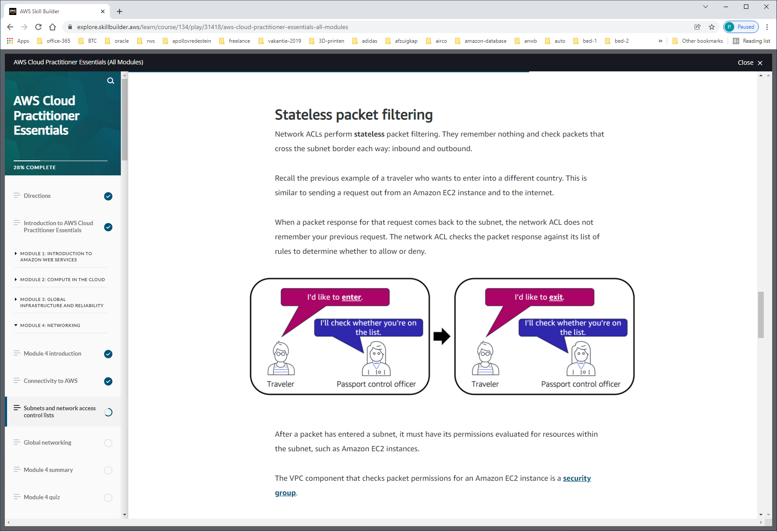

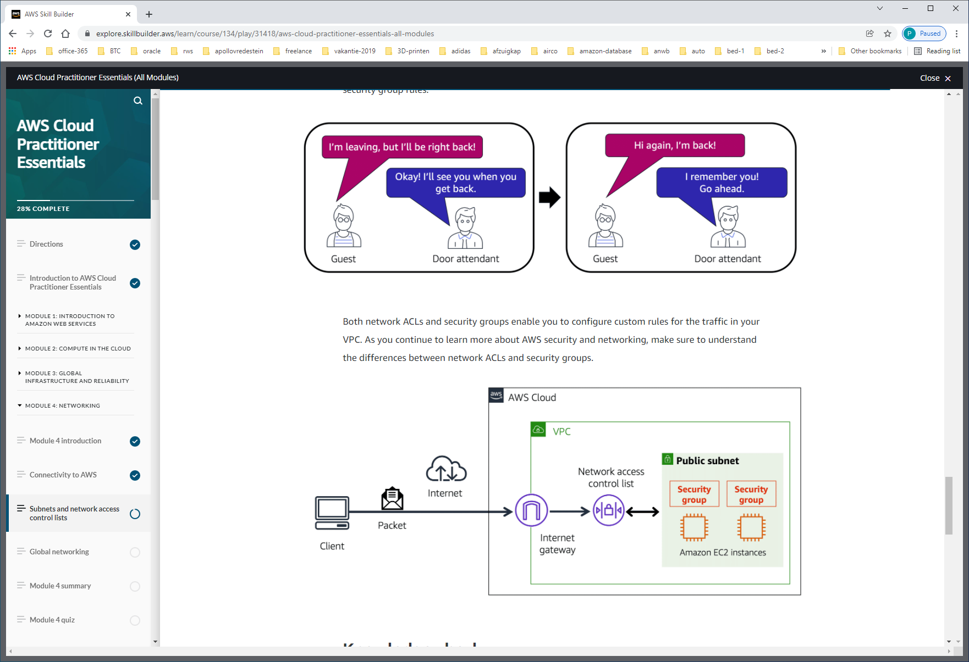

Dus:  
ACL subnet-boundary, stateless, default all allowed inbound/outbound  
Security-groups instance-boundary, stateful, default all DENY inbound

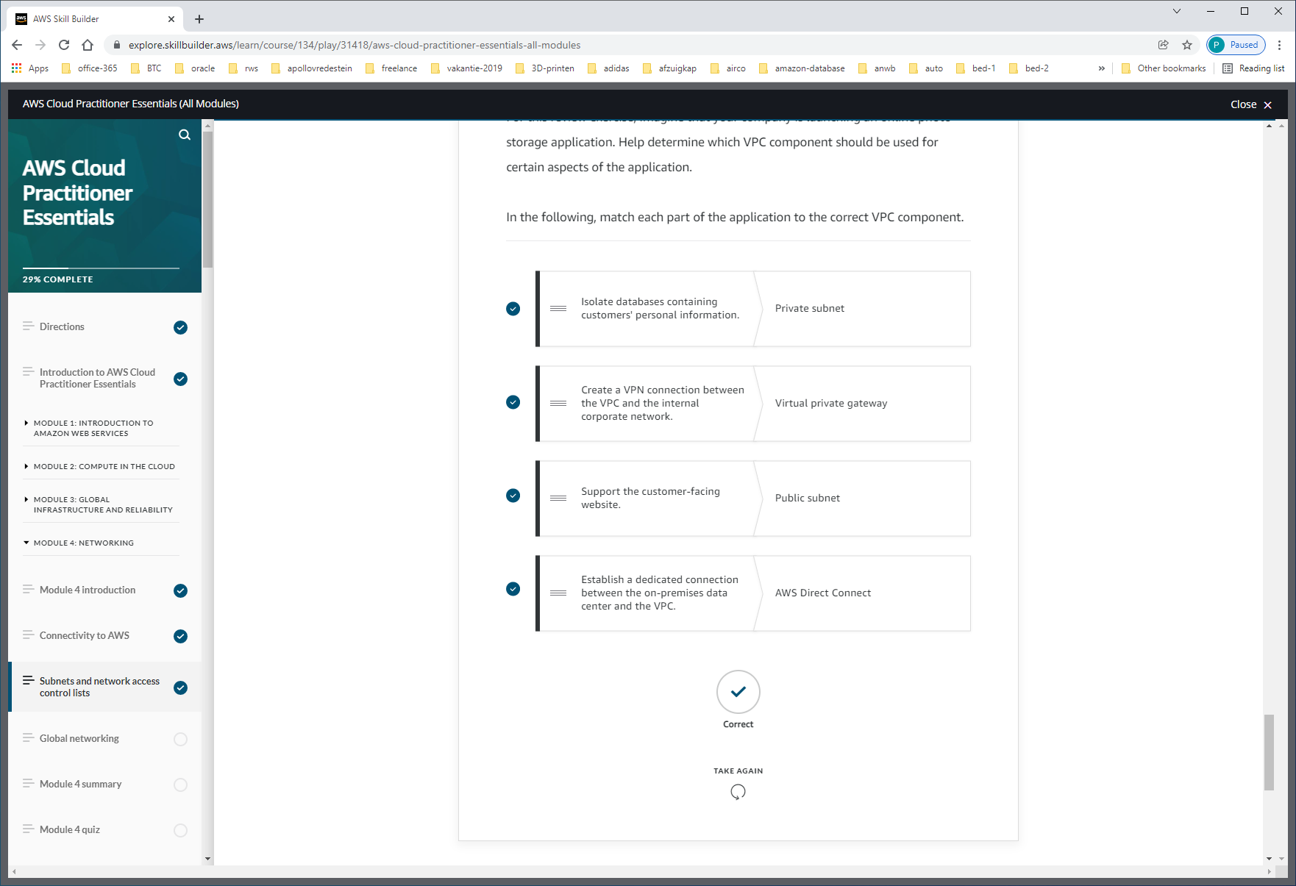

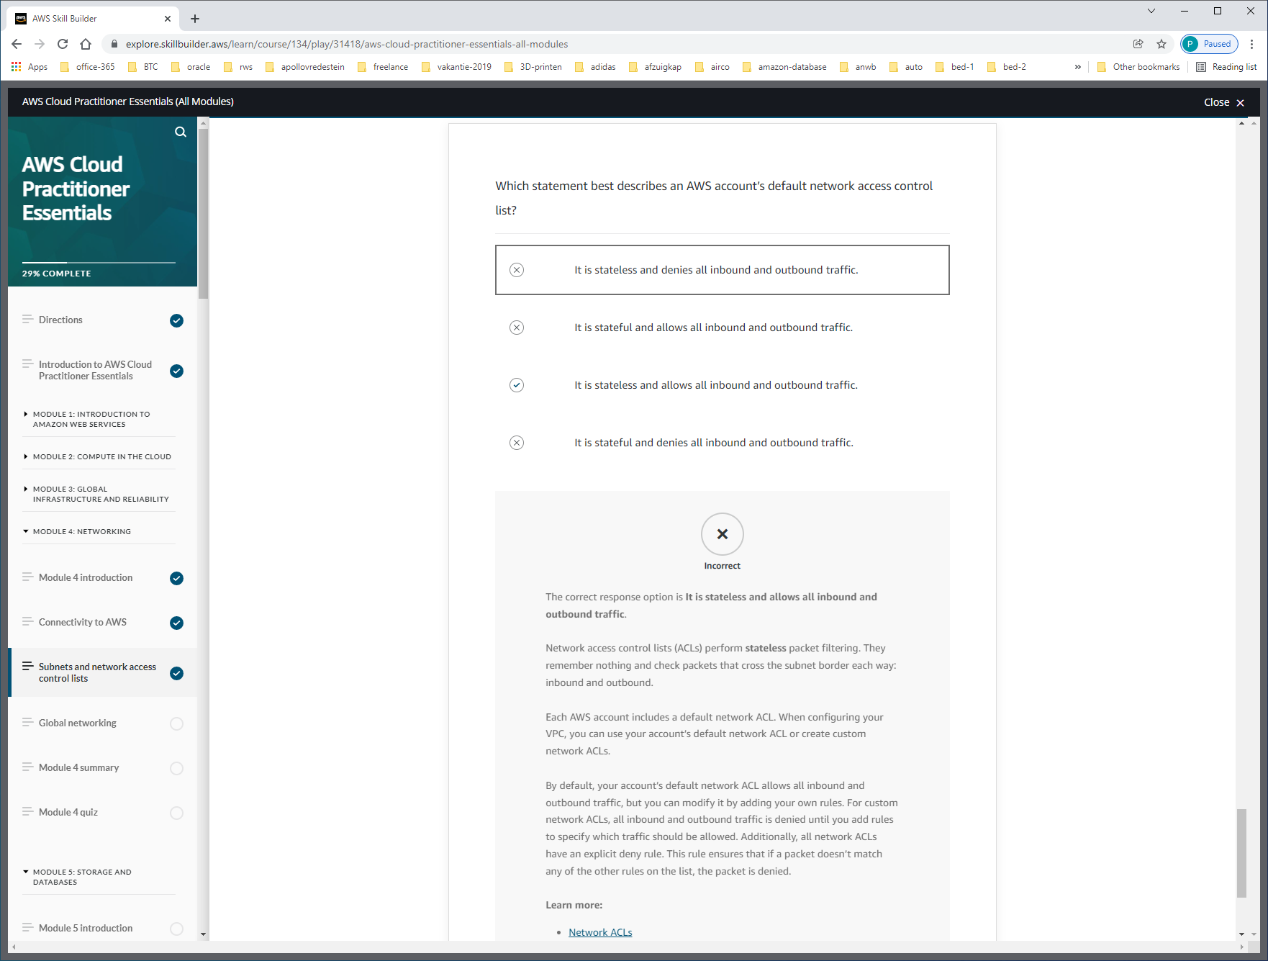

By default, your account’s default network ACL allows all inbound and outbound traffic, but you can modify it by adding your own rules. For custom network ACLs, all inbound and outbound traffic is denied until you add rules to specify which traffic should be allowed. Additionally, all network ACLs have an explicit deny rule. This rule ensures that if a packet doesn’t match any of the other rules on the list, the packet is denied.

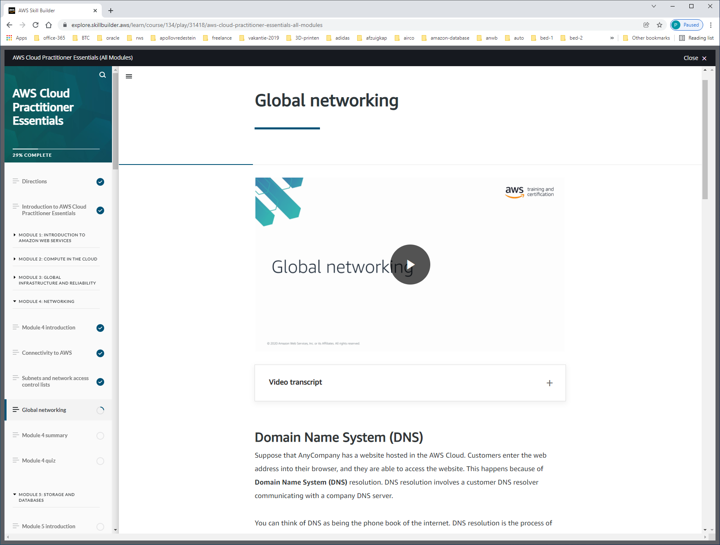

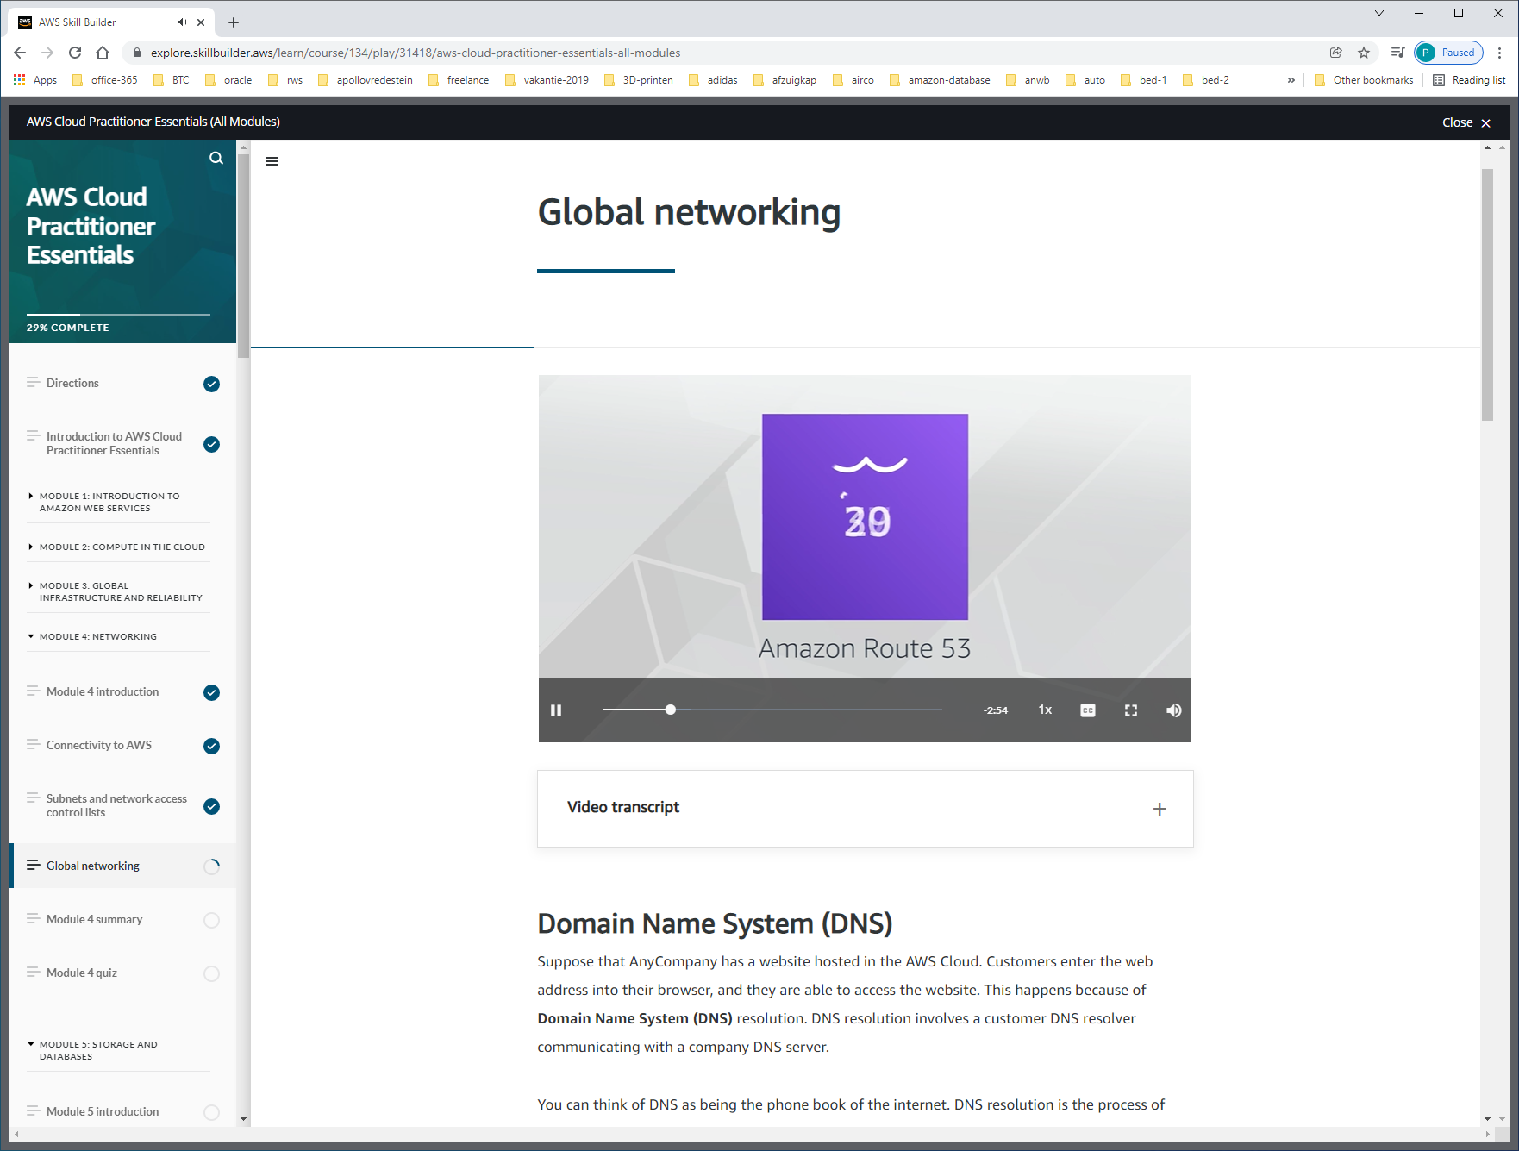

ROUTE-53 = domain-name-server. Vertaald domein-name/URL naar een ip-adres.

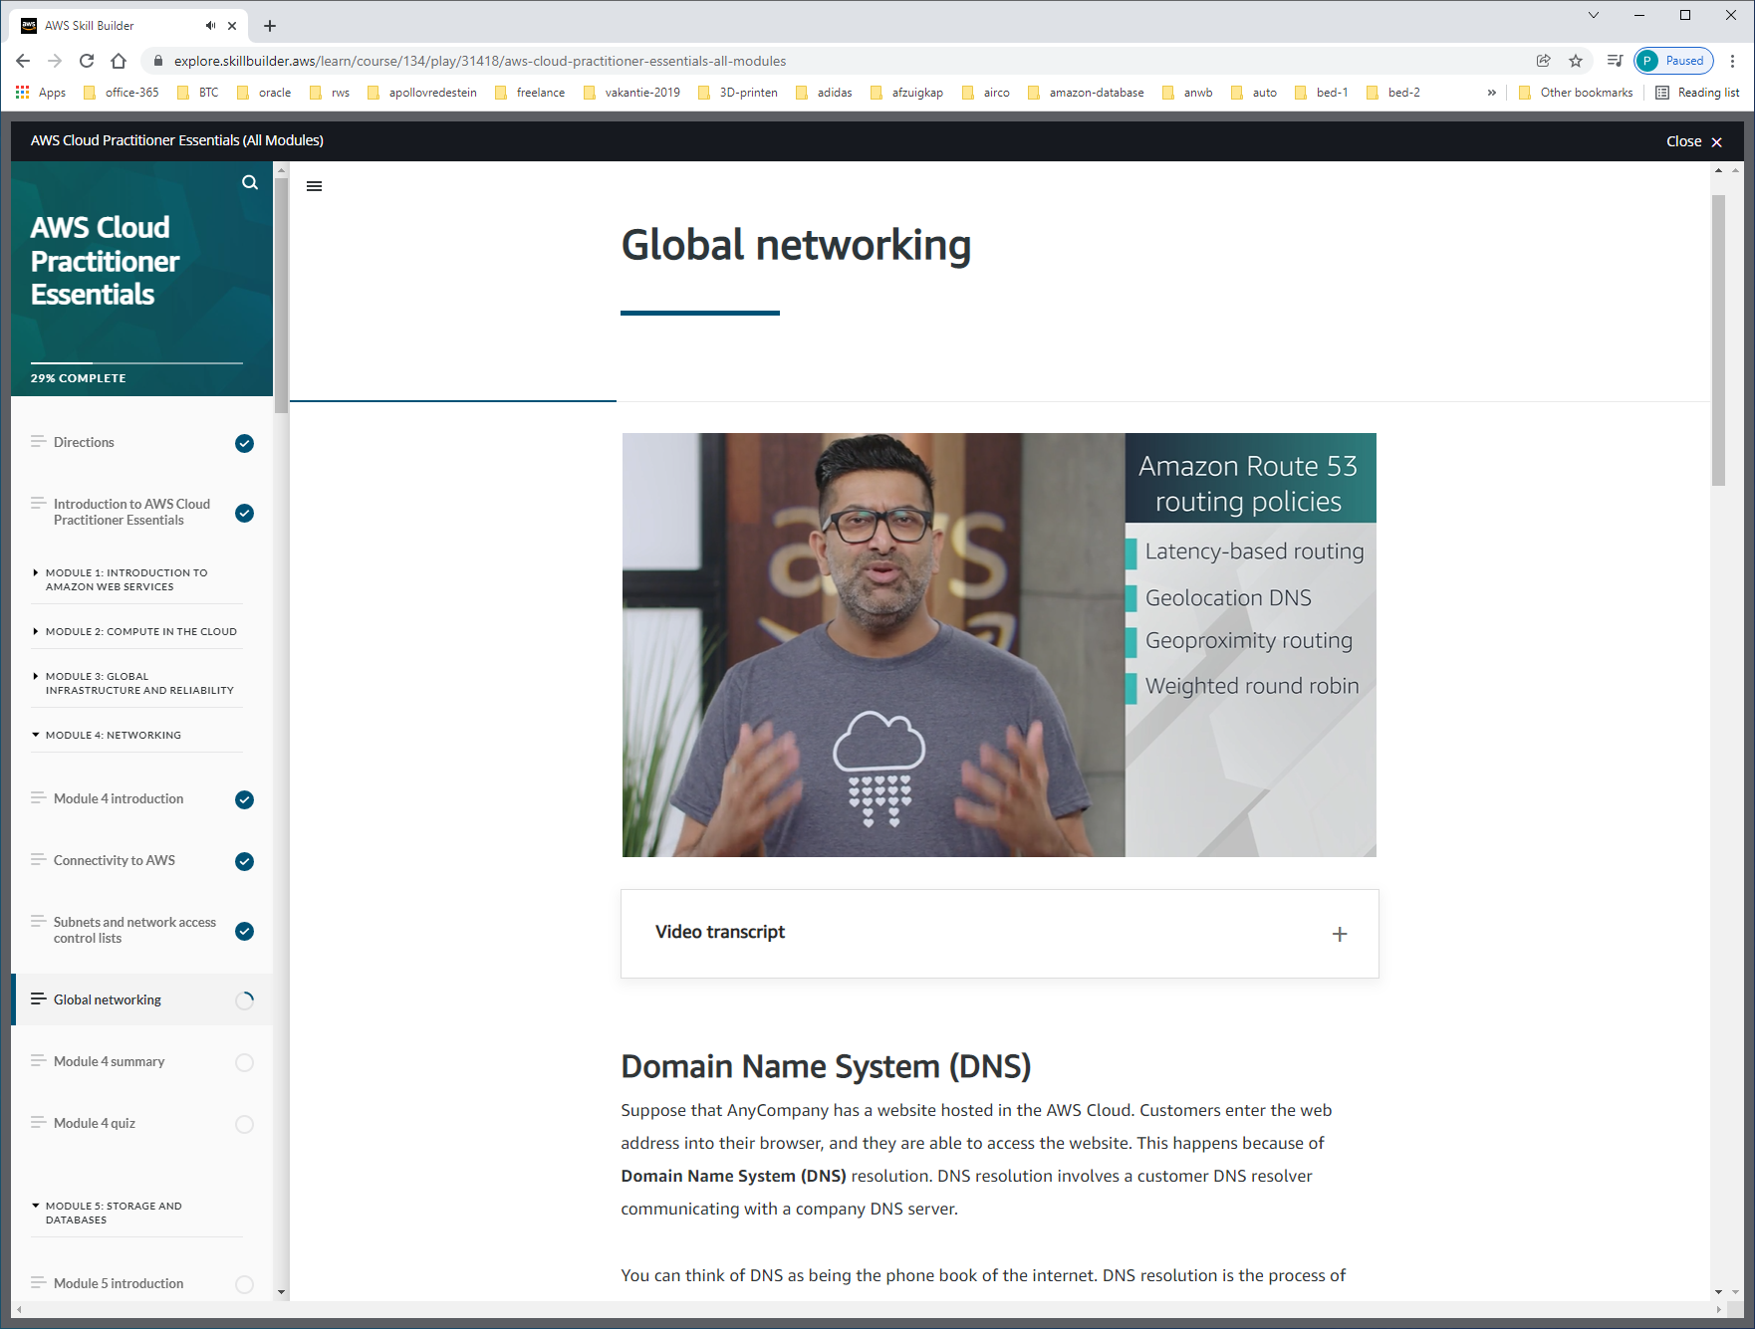

Traffic kan zo naar/van verschillende regios leiden.

EDGE-locations via CLOUDFRONT.

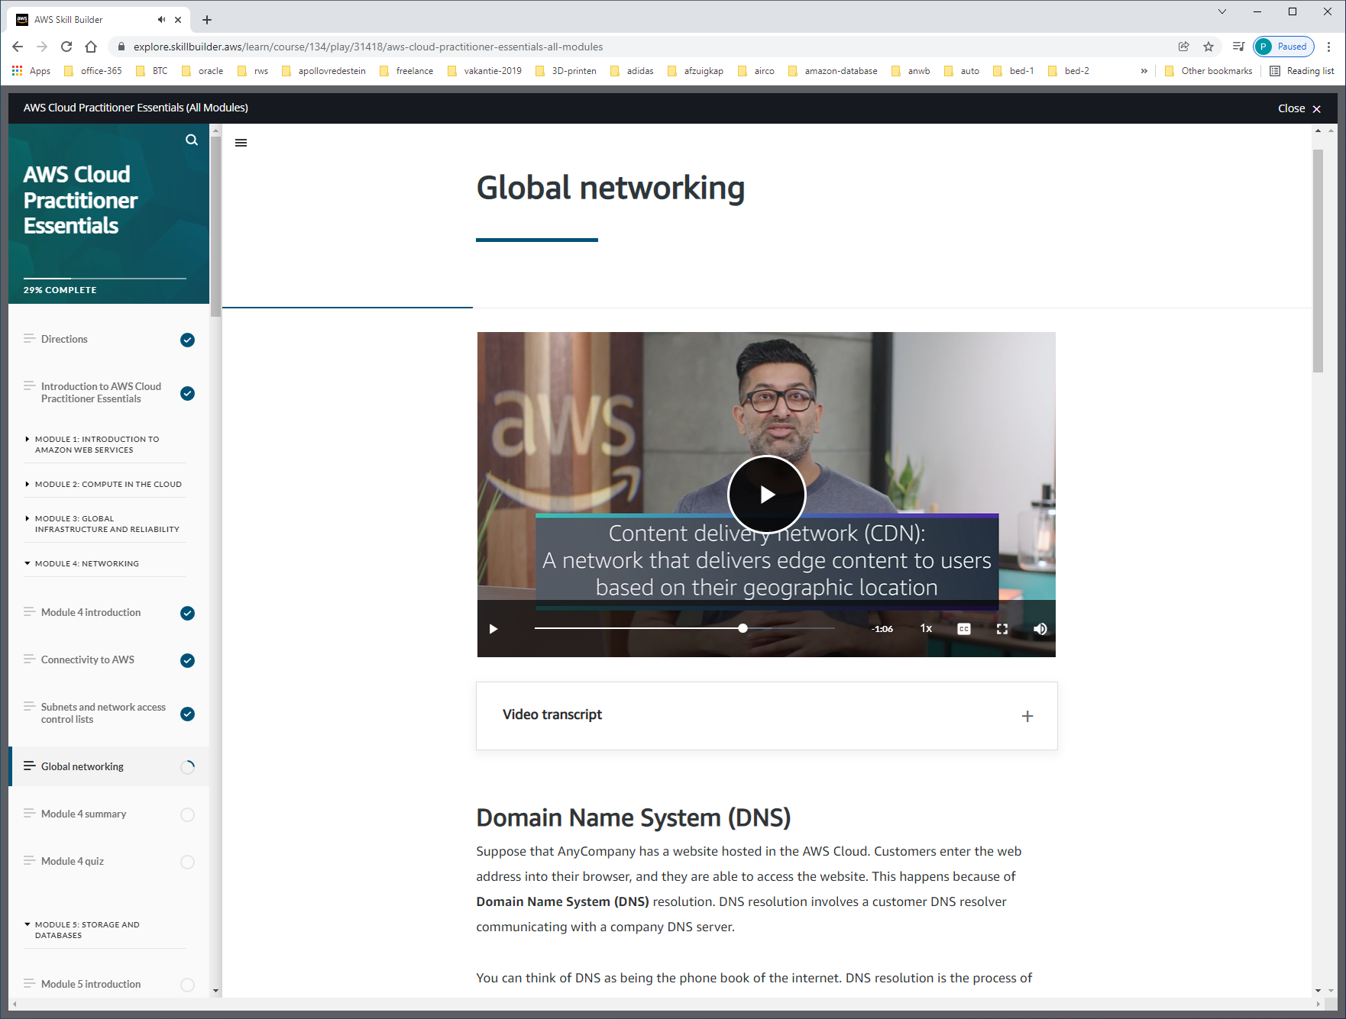

**Amazon Route 53**

[**Amazon Route 53**](https://aws.amazon.com/route53) is a DNS web service. It gives developers and businesses a reliable way to route end users to internet applications hosted in AWS.

Amazon Route 53 connects user requests to infrastructure running in AWS (such as Amazon EC2 instances and load balancers). It can route users to infrastructure outside of AWS.

Another feature of Route 53 is the ability to manage the DNS records for domain names. You can register new domain names directly in Route 53. You can also transfer DNS records for existing domain names managed by other domain registrars. This enables you to manage all of your domain names within a single location.

In the previous module, you learned about Amazon CloudFront, a content delivery service. The following example describes how Route 53 and Amazon CloudFront work together to deliver content to customers.

